1. 每一个文件都有一个所有者和组所有者，所有者由stat结构中的st_uid成员表示，组所有者则用st_gid表示。

是。（p93原话）

2. UNIX讲一个文件的内容复制到另一个文件中使用什么方法？

3. 如果一个可执行程序被设置了“粘住位”，那么在该程序第一次被执行并结束时，其程序正文部分的一个副本仍被保存在交换区，这使得下次执行时能够较快的将其装入内存。

是。（p108原话）

4. 一个系统中可以有多个ID为0的用户 。

6. UNIX内核提供的时间以数据类型time_t表示。

日历时间使用time_t来表示进程时间用clock_t来表示

P187:UNIX提供的基本事件服务计算……

7. 对于目录的读权限和执行权限的意义相同么？为什么？

不相同。原因：读权限允许我们读目录，获得在该目录中所有文件名的列表。当一个目录是我们要访问文件的路径名的一个组成部分时，对该目录的执行权限使我们可通过该目录进行搜索，查找特定的文件名
（p99）

8. 为了在一个目录中创建一个新文件，只需对该目录具有写权限。

否。为了在一个目录中创建一个新文件，必须对该目录具有写权限和执行权限。（p99）

9. 为了删除一个现有文件，必须对包含该文件的目录具有写权限和执行权限。而对该文件本身则不需要任何权限。

是。（p99）

11. 什么是不带缓冲的I/O？

调用内核的 read/write 等系统调用。（第三章引言）

12. Unix中，时钟时间是什么？
时钟时间又称为墙上时钟时间 (wall clock time), 它是进程运行的时间总量，其值与系统中同时运行的进程数有关。（p19）

13. Unix中修改密码需要访问到哪些文件？
/etc/passwd 每个用户的基本信息（P2、P98）
/etc/shadow 存储加密的用户信息

14. 绝对路径和相对路径的区别？
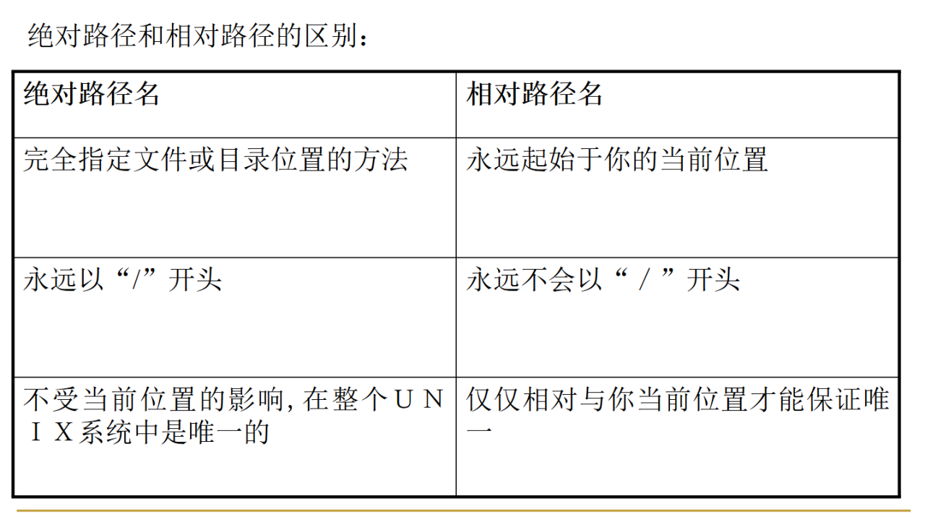

15 .（称为点）和 ..（称为点一点）分别指什么？
点为当前目录，点一点为上一层目录。

16．对某个目录具有访问权限的任意用户都可以读取该目录。
是。（p130原话）

17. 若我们想在某个目录下执行ls命令，需要对这个目录有什么权限？

- 读权限。（实验：chmod 333不行，444）
若只有 x（执行权限）而无 r 权限，虽然能 “进入目录”（如 cd dir），但执行 ls 会提示权限不足，无法列出内容。
- 若要在目录中创建 / 删除文件，需要 w（写权限），但这与 ls 无关。

18. Shell是什么？
shell 是一个命令行解释器，它读取用户输入，然后执行命令。shell 的用户输入通常来自
于终端（交互式shell）, 有时则来自于文件（称为shell 脚本）。（p2）

19. 空洞文件需要在磁盘上占用存储区。

否。(p68)

之后都是看程序写结果/这个程序在干嘛的题（10分到12分）有六道题主播只记得5个了
- P5图1.3代码，涉及知识点读目录
- P135图4.24 getcwd相关代码
- Lseek、创建空洞、read、write相关代码（有点像P9图1.4的复杂版）
- P101图4.8 及下面的输出示例access、open、faccess的使用
- 又是一个和read和write相关的题，原型是P9图1.4【将标准输入复制到输出】

